**主题六：能干的手**

2025年4月27日——2024年5月23日（四周）

**一、主题思路**

**1.主题来源**

手在人类生活中起着非常重要的作用，正是因为有了手，有了手的触觉以及抓握、处理物体和使用工具的能力，人才能利用自然，在许多方面优于其他动物，在自然界里占据中心地位。对于大班幼儿来说，手是万能的工具，生活中需要利用手，整理书包、叠被子、整理抽屉，尝试自我服务；种植中需要利用手活动：栽种、施肥、拔草、捉虫，体验劳动的快乐和收获的喜悦；学习活动中利用手，绘画、制作、探究，通过手的活动更好地了解世界和创造世界。但是他们对手的了解还不够丰富，对手的利用还不够充分。《指南》中指出，创造条件和机会，促进幼儿手的动作灵活协调。支持和鼓励幼儿在探究的过程中积极动手动脑寻找答案或解决问题。随着劳动节的到来，迎来了我园 “第二十一届巧手节”，通过前期的讨论：到底如何过巧手节呢？我们进行了调查统计，有的小朋友想做好看的手工作品，有的小朋友想制作漂亮的衣服，有的小朋友想用废旧材料制作，还有的小朋友想要利用扎染制作物品。本次巧手节我们将以“能干的手”为主题切入点，基于班级幼儿的兴趣和需要，结合现阶段的幼小衔接试引导幼儿深入了解手的能干，师幼一起共同探寻巧手的更多能量和用处，用手表达自己的想法，提高对周围事物的认识，并且体验用手去表现自己对世界的创造。

**2.幼儿经验**

为了让孩子度过一个快乐而有意义的巧手节，我们通过个别谈话和日常观察的方式对幼儿进行了初步的了解：

28个孩子知道手指上有指纹；28个孩子能说出手部的特征，手心、手背、指甲等；23个孩子愿意动手制作各种作品；10个孩子想要给兔子做一个大点的笼子；27个小朋友想在巧手节制作毕业展作品；8个小朋友想在巧手节设计制作漂亮的服饰……同时孩子们也有很多的问题，有15个孩子疑问巧手节我们会做什么？25个孩子提问是自己做还是小组一起做.......

基于孩子对于手的认识与了解，本次主题我们也将巧手节与毕业活动相结合，紧扣幼小衔接的四大准备，让幼儿在探索与制作的过程当中体验发现问题和解决问题的乐趣，在与同伴合作中，丰富幼儿分工合作的经验，培养独立完成任务的能力。在精彩的制作过程中，激发他们用能干的手进行创造与表现，通过自主设计、准备材料，让他们真切地感受到手的魅力。

|  |  |
| --- | --- |
| 已有经验 | 我想要知道…… |
|  | 1.巧手节我们会做什么？  2.我们做的作品展示在哪里？  3.作品可以合作吗？  4.需要带什么材料呢？  5.巧手节有多长时间？ |

**二、主题目标**

1.运用观察、比较、调查、交流等多种方法，进一步了解手的不同特征及其作用，感知手与人类的关系。

2.通过问题与聚焦、调查与研究、设计与制作、展示与评价系列过程，了解在制作过程中的问题，并尝试运用能干的手主动解决问题，培养解决问题的能力。

3.主动参与制作，在解决问题的过程中感知手的能干，体验合作的快乐，形成自信、互助的态度和行为。

**三、主题网络图**

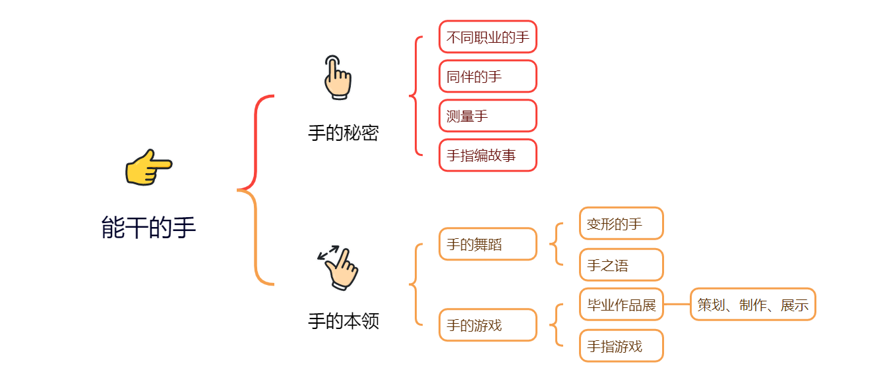**（一）开展前线索图**

